YAYASAN KYAI MASDUQI

SK. MENKUMHAM NO: AHU-0009257.AH.01.04.TAHUN 2018

SEKOLAH MENENGAH PERTAMA

“**NURUL HUDA**”

Sekretariat: Jl. Kol. Sugiono 3B / 103 Mergosono Malang

**PENILAIAN AKHIR SEMESTER**

Nama : Mapel : SBDP

Kelas / Semester: 7 / Genap TA : 2022/2023

**Jawablah pertanyaan berikut dengan baik dan benar!**

1. Kak Ros ingin membeli sebuah mukena baru. Ia kemudian membuka aplikasi belanja *online* dan menemukan 2 pilihan mukena berikut. Jelaskan persamaaan dan perbedaan kedua mukena tersebut berdasarkan ragam hias dan cara penerapannya!

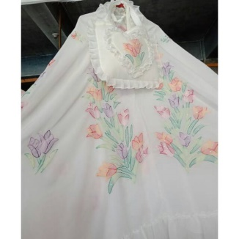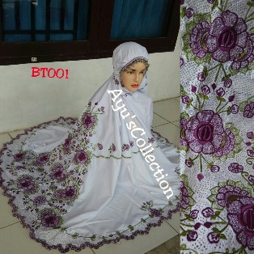  
  
  
  
  
  
  
Persamaan:

Perbedaan:

2. Pewarna alami adalah zat pewarna yang berasal dari alam, yakni tumbuhan. Sebutakn 4 contohnya beserta warna yang dihasilkan!

3. Sebutkan 4 cara penerapan ragam hias pada seni tekstil!

4. Elsa memiliki lahan kosong di pekarangan belakang rumahnya. Tanaman apa yang sebaiknya Elsa tanam? Mengapa? Jelaskan alasanmu!

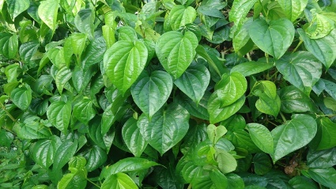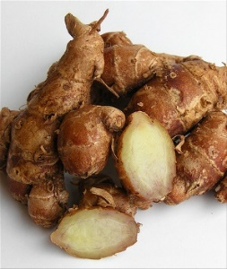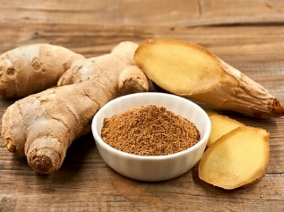5. Tulislah nama dari tanaman berikut dengan baik dan benar!

